Aufgabe 1 Koordinatensystem positionieren & Parabelgleichung finden
70min
Material:
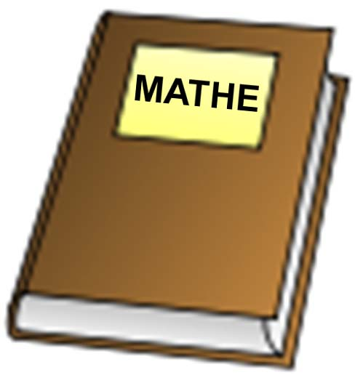
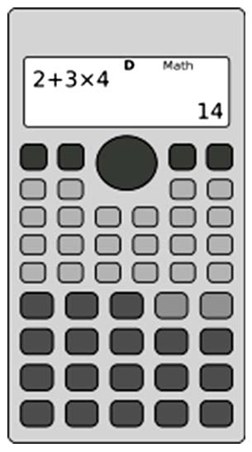
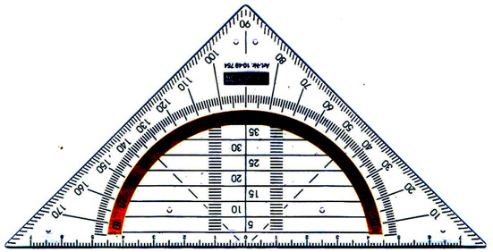
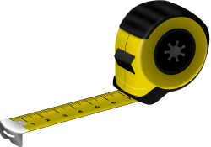
a)** Weshalb beschreibt der Wasserstrahl auf dem Bild keine exakte Parabel?
b)* Zeichne die Parabel möglichst exakt mit Bleistift auf das Foto.
Tipp: Finde zuerst die Symmetrieachse der Wasserparabel!
c)* Wähle ein praktisches Koordinatensystem für die Parabel und zeichne es ein.
Welche Möglichkeiten gibt es, damit die Parabelgleichung schön einfach ist?
Als Koordinatensystem wähle ich:
d)* Stelle deine Parabelgleichung des Wasserstrahls auf: y = ________________________
Tipp: Zeichne eine Normalparabel zum Vergleich.

Aufgabe 2 Verschiebungen des Koordinatensystems begreifen,
Darstellungsformen der Parabelgleichung erarbeiten
a)* Verschiebe das Koordinatensystem. Beschreibe die Änderungen der Parabelgleichung
b)* Beim Verschieben in y-Richtung: _________________________________________________
c)** Beim Verschieben in x-Richtung: _________________________________________________
d)* Trage die Parabelgleichungen für verschiedene Positionen des Koordinatensystems in der Tabelle ein. Die Werte der Nullstellen x₁ und x₂ und des Scheitelpunktes x_{S} und y_{S} kannst Du der Zeichnung entnehmen!
Lage des  Koordinatensystems | Gleichungen der Wasserparabel
Ursprung  im Scheitelpunkt* | y = ax²
 | Scheitelform  y = a (x-x_{S})² + y_{S} | allgemeine Form  y = ax² + bx + c | Faktoren  (Satz vom Nullprodukt)  y = a (x-x₁) (x-x₂)
Ursprung
in Wasserdüse**
Ursprung
___________***

e)* Beschreibe, wie man aus der Gleichung in Faktoren die allgemeine Form erhält. __________
f)** Kannst du umgekehrt, also aus der allgemeinen Form die Faktoren berechnen?
g)* Erkläre, warum der Faktor a beim Verschieben des Koordinatensystems immer gleich bleibt.
h)*** Wie viele Nullstellen hat die Wasserparabel? Hängt das vom Koordinatensystem ab?
Die Schwierigkeit der Aufgaben
ist durch Sterne gekennzeichnet.
Erklärungen auf Rückseite!
Material: Bleistift, Radiergummi, Geodreieck, Lineal, Zollstock, Taschenrechner, Mathebuch

Aufgabe 3 Schnittpunkte der Parabel mit einer horizontalen Geraden
a)** Berechne die Punkte, bei denen der Wasserstrahl genau auf der Höhe der Nasenspitze des Kindes ist.
a) mit dem Koordinatensystem mit Ursprung im Scheitelpunkt. x₁ = _____ x₂ = _____
b) mit dem Koordinatensystem mit Ursprung in Düse. x₁ = _____ x₂ = _____
b)** Berechne den Abstand der beiden Punkte zueinander. Abstand: _________
c)** Beschreibe deine Beobachtung: ___________________________________________

Aufgabe 4 Maß
a)* Schätze, wie hoch über dem Erdboden der höchste Punkt des Wasserstrahls ist: h_{max} = ____m
b)** Bestimme den Maßstab, in dem die Parabel abgebildet ist.
Ein Zentimeter auf dem Bild entspricht ca. ___ cm in Wirklichkeit, also ist der Maßstab _____
Tipp 1) An Tims Kopf kannst du den Maßstab abschätzen!
Nimm dir ein Metermaß und finde heraus, wie groß ein Kopf in etwa ist.
Tipp 2) Der Junge ist 1,40m groß.
Passe das Maß deines Koordinatensystems dem realen Maßstab an.
c)** Kann Tims große Schwester (1,55m) aufrecht unter dem Wasserstrahl hindurchgehen, ohne nass zu werden?
d)*** In 1,50m Entfernung vor Tim sitzt sein kleiner Bruder im Sandkasten. Wird er nass?
Wie weit kommt der Wasserstrahl? Berechne, in welcher Entfernung vor Tims Füßen das Wasser auf den Boden trifft.

--------------------------------------------------------------------------------------------------------------------------------------
Die Schwierigkeit der Aufgaben ist durch Sterne gekennzeichnet.
* Schaffst du diese Aufgaben, ist deine Leistung ausreichend.
** Kannst du diese Aufgaben lösen, ist deine Leistung gut bis befriedigend.
*** Herzlichen Glückwunsch: deine Leistung ist ausgezeichnet.
Lösungen Aufgabe 1 Koordinatensystem & Parabelgleichung
a)* Die Bahn des Wasserstrahls ist keine exakte Parabel:
1) Starke Abweichungen stammen von Bewegungen des Kindes.
2) Durch die Luftreibung wird der Wasserstrahl rechts steiler.
3) Der Wasserstrahl ist keine mathematische Linie, sondern räumlich ausgedehnt.
4) Tropfenbildung, vor allem ab dem Scheitelpunkt (keine optimale Düse und Wasserversorgung).
c)* einfachste Möglichkeit:
Koordinatensystem mit Ursprung (0/0) im Scheitelpunkt der Parabel, 1 LE = 1cm
d)* Normalparabel, gestaucht und gespiegelt: y = a x²
Punktprobe z.B. mit P (5/-5), x=5, y=-5, -5=a∙5² => a = -1/5, => y = -0,2 x²
Dies ist eine mögliche Parabelgleichung! Es gibt unendlich viele Möglichkeiten!
Einige davon sind in der Tabelle unten angegeben und auf der letzten Seite ist beschrieben, wie du einige der anderen Formen auch direkt modellieren kannst.
Lösungen Aufgabe 2 Verschieben des Koordinatensystems, Darstellungsformen
b)* Verschieben des Koordinatenystems um v_{y} in y-Richtung: y = 0,2 x² ± v_{y} „am y drehen“.
c)** Verschieben des Koordinatenystems um v in v_{x} -Richtung: y = -0,2 (x± v_{x} )² „am x drehen“.
Lage des  Koordinatensystems | Gleichung der Wasserparabel
Ursprung  im Scheitelpunkt * | y = -0,2 x² (1LE = 1cm)  y = -0,04 x² (wirkliches Maß 1:5)
 | Faktoren  (Satz vom Nullprodukt)  y = a (x-x₁) (x-x₂) | allgemeine Form  y = ax² + bx + c | Scheitelform  y = a (x-x_{S})² + y_{S}
Ursprung  in Wasserdüse ** | y = -0,2 x (x-10)  y = -0,04 x (x-50) | y = -0,2 x² + 2x  y = -0,04 x² + 2x | y = -0,2 (x-5)² + 5  y = -0,04 (x-25)² + 25
Ursprung ***  am Fuß des Kindes | y = -0,2 (x-20,25) (x+4,25)  y = -0,04 (x-101,23) (x+21,23) | y = -0,2x² + 3,2x + 17,2  -0,04x² + 3,2x + 86 | y = -0,2 (x-8)² + 30  y = -0,04 (x-40)² + 150

e)* Aus der Gleichung in Faktoren die allgemeine Form berechnen: ausmultiplizieren!

f)** Aus der allgemeinen Form die Faktoren berechnen:
1) Bei der Gleichung y = -0,2 x² + 2x reicht es, (-0.2x) auszuklammern:
-0,2 x² + 2x = -0,2 x (x-10)
2) Bei der Gleichung y = -0,2x² + 3,2x + 17,2 braucht man die p-q-Formel:
y = -0,2x² + 3,2x + 17,2
Nullstellen: y = 0
0 = -0,2x² + 3,2x + 17,2 |: (-0,2)
0 = x² - 16x – 86
x_{1/2} = 8 ± $\sqrt{64+86}$ = 8 ± $\sqrt{150}$ ≈ 8 ± 12,25
x₁ = 20,25, x₂ = -4,25 (Nullstellen)
also ist die Parabelgleichung in Faktorenform: y = -0,2 (x-20,25) (x+4,25)
Es gibt zwei weitere Formeln, hier stehen zur Übersicht alle beieinander:
Scheitelform  y = a (x-x_{S})² + y_{S} | allgemeine Form  y = ax² + bx + c | Linearfaktoren  (Nullprodukt)  y = a (x-x₁) (x-x₂)
$x_{S}=-\frac{b}{2a}$ , $x_{1/2}=x_{S}±\sqrt{-\frac{y_{S}}{a}}$ , $x_{1/2}=-\frac{p}{2}±\sqrt{{\left(\frac{p}{2}\right)}^{2}-q}$
g)** Der Faktor a bestimmt die Öffnung der Parabel und diese bleibt gleich, unabhängig von der Lage des Koordinatensystems
Achtung***: Beim Nutzen eines anderen Maßstabs ändert sich auch die Variabel a.
h)** Die Anzahl der Nullstellen hängt von der Lage des Koordinatensystems ab:
Liegt die x-Achse oberhalb des Scheitelpunktes, so hat die Wasserparabel keine Nullstelle (D<0),
liegt die x-Achse auf dem Scheitelpunkt, so hat die Wasserparabel eine (doppelte) Nullstelle (D=0),
und liegt die x-Achse unterhalb des Scheitelpunktes, so hat die Wasserparabel zwei Nullstellen (D>0).
Lösungen Aufgabe 3 Schnittpunkte der Parabel mit einer horizontalen Geraden
a) ** Wasserstrahl auf Höhe der Nasenspitze des Kindes
1) Rechnung mit Ursprung im Scheitelpunkt:
Die Nasenspitze befindet sich 4 cm unterhalb des Scheitelpunktes: Geradengleichung y=-4
y = -0,2 x²
y=-4,
Gleichsetzen: -4 = -0,2 x² |: (-0,2)
x² = 20
x_{1/2}=± $\sqrt{20}$ ,
x₁ ≈ 4,47, x₂ ≈ -4,47
Die beiden Punkte sind (-4,47/-4) und (4,47/-4), der Abstand beträgt Δ x = 8,94 (LE)
2) Rechnung mit Ursprung in Düse:
y = -0,2 x (x-10)
y=1 (Geradengleichung)
1 = -0,2 x² + 2x | -1
0 = -0,2 x² + 2x -1 |: (-0,2)
0 = x² -10 +5
x_{1/2} = 5 ± $\sqrt{25-5}$ = 5 ± $\sqrt{20}$
x₁ ≈ 0,528 , x₂ ≈ 9,47
Die beiden Punkte sind (0,528 /1) und (9,47/1), der Abstand beträgt Δ x = 8,94 (LE)
c)*** Beobachtung zum Abstand
Der Abstand Δ x = 8,94 (LE) ist stets derselbe, da er nicht von der Verschiebung des Koordinatensystems abhängt!

Lösungen Aufgabe 3 Maß
a)* Der höchste Punkt des Wasserstrahls ist etwa 1,5m über dem Erdboden.
b)* Der Kopf auf dem Bild ist 4cm hoch, ein wirklicher Kopf ca. 20 cm (Messen!).
Ein Zentimeter auf dem Bild entspricht also ca. 5 cm in Wirklichkeit, also Maßstab 1:5
Es gilt in etwa: Personenhöhe = 7 * Kopfhöhe, also ist Tim ca. 140 cm groß.
c)** Der Scheitelpunkt der Wasserparabel ist etwa 1,5m über dem Erdboden.
Tims große Schwester kann also nicht aufrecht hindurchgehen, ohne nass zu werden.
d)*** Wie weit kommt der Wasserstrahl?
1. Möglichkeit: Rechnung mit Koordinatensystem mit Ursprung im Scheitelpunkt.
Der Erdboden liegt ca. 1,5 m unterhalb des Scheitelpunktes. Dies entspricht im Bild y = -30
y = -0,2 x², => -30 = -0,2 x², 150 = x², x_{1/2} = $\sqrt{150}$ ≈ ±12,25
Der Wasserstrahl trifft also in 12,25 ∙ 5cm = ca. 61,2 cm horizontaler Entfernung auf dem Boden auf.
Hinzu kommt der horizontale Abstand vom Kind zum Scheitelpunkt von ca. 40cm.
Insgesamt trifft der Wasserstrahl also etwa einen Meter (101,25cm) vor dem Kind auf den Boden.
2. Möglichkeit: Rechnung mit Koordinatensystem mit Ursprung am Fuß des Kindes.
a) in Längeneinheiten: y = -0,2 (x-20,25) (x+4,25)
Die Nullstelle liegt bei 20,25 (LE)
20,25 * 5cm = 101,25cm
b) in wirklichem Maß: y = -0,04 (x-101,23) (x+21,23)
Die Nullstelle liegt bei 101,23 cm (dieser Wert ist genauer)
Tims kleiner Bruder wird also nicht nass.
Lösungen Aufgabe 1 Koordinatensystem & Parabelgleichung
Andere Modellierungsmöglichkeiten
Koordinatensystem mit Ursprung in Düse, 1 LE = 1cm
Scheitelform*: y = a (x-x_{S})² + y_{S} mit S (5/5), y = a (x-5)² + 5
Punktprobe mit N₁ (0/0) 0 = a (0-5)² + 5, a = -1/5, y = -0,2 (x-5)² + 5
Faktoren (Satz vom Nullprodukt)**: y = a (x-x₁) (x-x₂) mit Nullstellen x₁=0, x₂=10, y = a x (x-10)
- Nach unten geöffnet also a < 0
- Normalparabel geht durch P(5/25), hier durch P‘(5/5) , also Stauchung 1/5
a = -1/5, y = -0,2 x (x-10)
oder Punktprobe mit S (5/5): 5 = 5a (5-10) = -25a, a = -1/5, y = -0,2 x (x-10)

allgemeine Form***: y=ax²+bx+c
Punktprobe mit N₁ (0/0) 0 = c
Punktprobe mit N₂ (10/0) 0 = 100a + 10b
Punktprobe mit S (5/5) 5 = 25a +5b a = -1/5, b = 2, y = -0,2 x² + 2x

Koordinatensystem mit Ursprung in Düse, Maßstab 1:5 (Kopfhöhe 20cm)
Scheitelform*: y = a (x-x_{S})² + y_{S} y = a (x-25)² + 25
Punktprobe mit N₁ (0/0): 0 = a (0-25)² + 25 a = -1/25 y = -0,04 (x-25)² + 25
Satz vom Nullprodukt**: y = a (x-x₁) (x-x₂) mit Nullstellen x₁=0, x₂=50, y = ax (x-50)
- Nach unten geöffnet also a < 0
- Normalparabel geht durch P(25/25²), hier durch P‘(25/25)
a = -1/25, y = -0,04 x (x-50)
Punktprobe mit S (25/25) 25 = 25a (25-50) = -25*25a, a = -1/25, y = -0,04 x (x-50)

Allgemeine Form***: y=ax²+bx+c
Punktprobe mit N₁ (0/0): 0 = c
Punktprobe mit N₂ (50/0): 0 = 100a + 10b
Punktprobe mit S (25/25): 5 = 25a +5b a = -1/5, b = 2 y = -0,04 x² + 2x

